COURS 7. TROISIEME SEMAINE DU DEVELOPPEMENT EMBRYONNAIRE

Au cours de la 3ème semaine, plusieurs phénomènes se produisent :
- la gastrulation : mise en place des trois feuillets définitifs.
- Le début de deux grands phénomènes : neurulation et métamérisation.
- le développement des annexes ; allantoïde et placenta avec la formation des ébauches vasculaires extra-embryonnaires et l'apparition des cellules souche s germinales.
1. 1. GASTRULATION
La gastrulation, peut se définir comme le processus au cours duquel du matériel cellulaire issu du feuillet externe, l’ectophylle, jusqu'alors superficiel s'enfonce en profondeur, se différenciant en un troisième feuillet embryonnaire : Le mésoblaste et le disque embryonnaire didermique devient tridermique. La gastrulation suit les étapes suivantes :
- Formation de la ligne primitive
Au 16ème jour, à la face supérieure du disque embryonnaire, dans sa moitié caudale, les cellules de l’ectophylle convergent pour former un bourrelet longitudinal et médian : c'est la ligne primitive (L^{IVE}).
- Formation du nœud de Hensen
Au 17ème jour, l’extrémité de la L^{IVE}, située à peu près au milieu de la plaque embryonnaire, se termine par un épaississement : le nœud de Hensen.
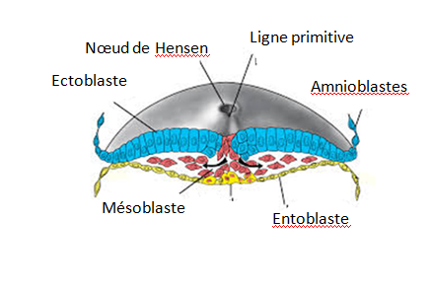
Figure 1. Invagination des cellules ectophylliques
et formation de la ligne primitive

Ces deux structures sont le point de départ d'un important flux de migration cellulaire pour former un troisième feuillet moyen : le mésoblaste, les cellules de l'ectophylle s'insinuent entre l'ectophylle pré-existant et l'entophylle pour constituer le mésoblaste. Dés la mise en place du troisième feuillet, ectophylle et entophylle deviennent ectoblaste et entoblaste.
La ligne primitive détermine l'orientation axiale cranio-caudale de l'embryon et sa symétrie bilatérale.
Le mésoblaste a deux composantes :
- le mésoblaste latéral qui provient de la ligne primitive
- le mésoblaste axial ou chordal provenant du nœud de Hensen.
Aux deux extrémités du grand axe du disque embryonnaire, l'ectoblaste et l’entoblaste restent jointifs, sans interposition de mésoblaste. ; ces deux zones, de forme circulaire, constituent la membrane pharyngienne en avant et la membrane cloacale en arrière.

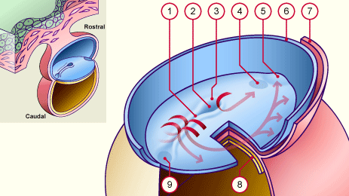
1  2  3  4  5  6  7  8  9 | Ligne primitive  Dépression primitive  Noeud de Hensen  Membrane pharyngienne  Aire cardiaque  Bord sectionné de l'amnios  Mésoblaste  Entoblaste  Membrane cloacale

Figure 2. Gastrulation et mouvements morphogénétiques

2. MISE EN PLACE DE LA CHORDE : PROCESSUS CHORDAL
- A partir du tiers rostral de la ligne primitive, les cellules du mésoblaste (mésoblaste issu du nœud de Hensen) migrent, de part et d'autre du nœud de Hensen, vers l'extrémité rostrale.
- Cette migration contribue à la croissance rapide de la plaque embryonnaire en avant du nœud de Hensen.
- Au cours de sa migration, le mésoblaste forme la plaque pro-chordale : première partie du mésoblaste formé avant la chorde et induisant la formation de celle-ci. La mise en place de la chorde suit plusieurs étapes :

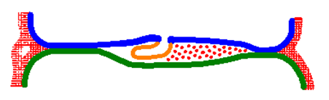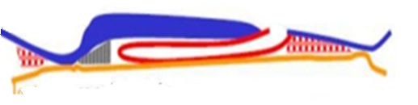
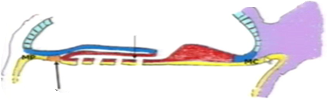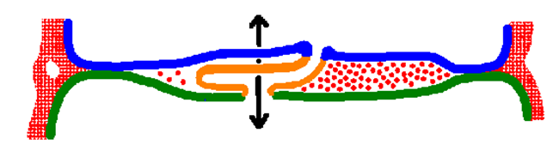
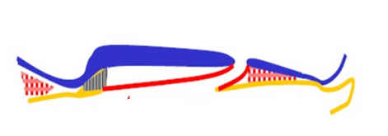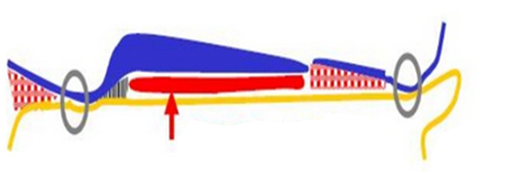

1.
2.

3.
4.

5.
6.

Planche 1. Les étapes du processus chordal

2.1. Formation du prolongement céphalique et du canal chordal (18ème et 19ème jour)
- A partir du nœud de Hensen, les cellules migrent vers l'extrémité rostrale jusqu'à proximité de la plaque pro-chordale.
- Elles forment, entre l'ectoblaste et l'entoblaste, un diverticule axial en doigt de gant, le prolongement céphalique qui s’étend en canal : le canal chordal.
2.2. Formation de la gouttière chordale et de la plaque chordale (20ème et 21ème jour)
- Le toit du canal chordal fusionne avec l'entoblaste sur la voûte de la vésicule vitelline. Le matériel chordal apparaît alors comme une gouttière renversée, qui, tout en progressant vers la partie caudale, s'aplatit pour former finalement une plaque longitudinale, remplaçant l’entoblaste sur la partie axiale du toit de la vésicule vitelline.
- La disparition du plancher chordal ouvre une communication entre la cavité amniotique et le lécithocèle secondaire au niveau du nœud de Hensen : canal de Lieberkhunn ou canal neurentérique. Cette communication est transitoire et se ferme rapidement.
2.3. Formation de la chorde dorsale (22ème jour)
- L'entoblaste définitif se referme, individualisant au sein du mésoblaste embryonnaire un cordon plein, la chorde dorsale.
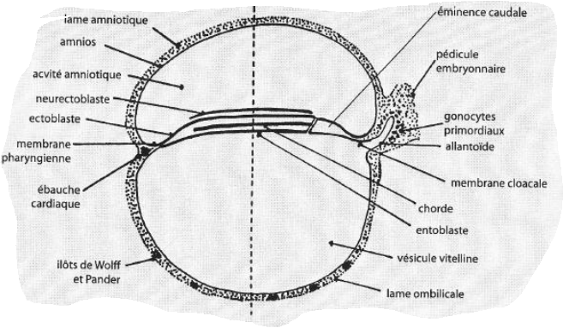
Figure 3. Coupe longitudinale au niveau d’un embryon
âgé de 22 jours stade chorde pleine

3. APPARITION DE CERTAINES EBAUCHES ET DEVELOPPEMENT DES ANNEXES
Avant même que soit terminée leur mise en place définitive, les feuillets commencent déjà à subir des modifications, qui se prolongeront lors de la 4ème semaine.
3.1. Début de la neurulation
- L’ébauchage du système nerveux débute le 18ème jour du développement embryonnaire.
- Ce phénomène est apprécié sur des coupes transversales et comporte les phases suivantes :
Formation de la plaque neurale (18ème jour)
- L'ectoblaste donne deux ensembles cellulaires distincts, le neurectoblaste (plaque neurale) et l'épiblaste (le reste de l'ectoblaste).
- Le neurectoblaste s'épaissit en avant du nœud de Hensen et prend la forme d'une raquette renflée en avant. C'est la plaque neurale qui s'étend progressivement vers la partie caudale.
Formation de la gouttière neurale (19ème jour)
- Les bords latéraux de la plaque neurale se relèvent transformant la plaque en gouttière neurale.
- Les zones de jonction entre les bords de la gouttière neurale et l'ectoblaste constituent alors deux crêtes longitudinales : Les crêtes neurales.
Formation du tube neural (21ème jour)
- Les bords de la gouttière se rejoignent et fusionnent dans la partie centrale de la plaque embryonnaire.
- La fermeture s'étend vers les extrémités céphalique (plus rapide) et caudale.
- Au moment de la fusion des berges de la gouttière pour former un tube qui est le tube neural, les crêtes neurales s'isolent dans le mésenchyme sous-jacent, de part et d'autre du tube.
- L’épiblaste rétablit sa continuité en surface.
3.2. Début de la métamérisation
- Le mésoblaste (issu de la ligne primitive) se développe de façon très active du 19ème au 21ème jour. Trois bandes longitudinales se densifient au sein d'un tissu mésenchymateux, de chaque côté de la corde dorsale : mésoblaste para-axial, mésoblaste intermédiaire, et mésoblaste latéral.

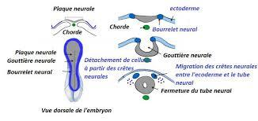

Figure 4. Les étapes de la neurulation

Mésoblaste para-axial
- Les cellules se groupent en amas volumineux qui s'isolent les uns des autres dans le sens longitudinal.
- Chaque amas s'appelle un somite.
- La segmentation commence à la partie rostrale de la plaque embryonnaire (future région occipitale) et progresse vers la région caudale de façon symétrique.
Mésoblaste intermédiaire
- Il forme un cordon qui subit également une segmentation métamérique longitudinal, le cordon néphrogène et sera en particulier à l'origine de l'appareil urinaire.
Mésoblaste latéral
- Il se clive et donne 2 feuillets : la somatopleure intra-embryonnaire
et la splanchnopleure intra-embryonnaire.
- Entre ces deux feuillets, l'espace est ouvert sur le cœlome intra- embryonnaire : future cavité péritonéo-pleuro-péricardique (dont le cloisonnement donnera les cavités péritonéale, pleurale et péricardique).

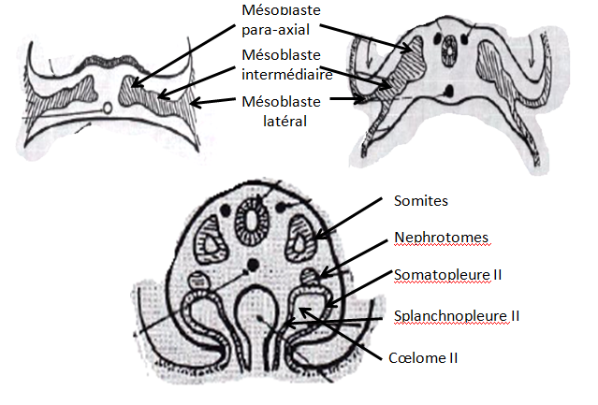
Figure 5. Les étapes de la métamérisation

3.3. Apparition des ébauches cardiovasculaires
Les premières ébauches vasculaires apparaissent vers le 17ème jour dans le mésenchyme extra-embryonnaire.
- Une partie du mésoblaste (issu de la ligne primitive) migre vers la partie antérieure du disque embryonnaire, au-delà de la membrane pharyngienne et conflue avec le mésenchyme extra-embryonnaire. Cette zone est l'emplacement de l'ébauche cardiaque, visible dès le 19ème jour.
- Des îlots de cellules angiogènes apparaissent dans le mésenchyme extra-embryonnaire :
- dans la paroi du lécithocèle (splanchnopleure), ce sont les vrais îlots de Wolff et Pander qui seront à l'origine de la circulation vitelline et des premières cellules sanguines :
- dans le pédicule embryonnaire, autour de l'allantoïde, ils seront à l'origine de la circulation allantoïdienne (ou ombilicale).
- dans le mésenchyme de la sphère choriale, ils seront à l'origine du réseau vasculaire du placenta, en continuité avec la circulation allantoïdienne.
3.4. Apparition des cellules germinales primitives
- Au 20ème jour, de volumineuses cellules arrondies apparaissent dans le mésenchyme extra-embryonnaire autour de l'allantoïde.
- Ce sont les cellules souches des futurs gamètes (cellules germinales primordiales) ou gonocytes primordiaux.
- Ils commencent à se différencier au 18ème jour à partir du mésoblaste (ligne primitive) dans la région allantoïdienne.
- Les gonocytes primordiaux migrent, à la 5ème semaine (27-35 jours), pour aller coloniser les ébauches des gonades. Dans les gonades, ils seront à l'origine des spermatogonies et des ovogonies.
3.5. Formation de l'allantoïde
- Vers le 18ème jour, le toit du lécithocèle II (entoblaste) émet un diverticule qui s'enfonce dans le pédicule embryonnaire : le diverticule allantoïdien ou allantoïde.
3.6. Formation du placenta
- Au cours de la 3ème semaine, en même temps que s’opère la gastrulation, le trophoblaste va former des villosités placentaires (ce chapitre sera abordé dans les annexes embryonnaires).
- A partir de 17 jours, la croissance de la plaque embryonnaire devient très faible en arrière du nœud de Hensen, alors qu'elle est rapide en avant.
- La corde dorsale semble ainsi s'allonger vers l'extrémité caudale de la plaque embryonnaire en repoussant le nœud de Hensen. La ligne primitive ne s'allonge pas, mais produira du mésoblaste jusqu'à la fin de la 4^{éme} semaine. Elle dégénère ensuite.

